**ПРОВЕДЕНИЕ АУДИТА ВЫПОЛНЕНИЯ ИНВЕСТИЦИОННОГО ПРОЕКТА**

Проект: «Реконструкция производства шпона на _______»

**Основание для выполнения работы:**

Договор № ___________.

**Заказчик:**

_______________

**Исполнитель:**

________________

**Эксперты-исполнители:**

_______________

**Москва _______**

**Цель инвестпроекта и цель аудита**

В рамках инвестиционного Проекта предполагалось провести реконструкцию производства шпона путем замены малопроизводительных полуавтоматических линий лущения-сушки-рубки–сортировки шпона на новые линии с раздельной технологией лущения и сушки шпона.

**Цель Проекта:** увеличение объемов производства хвойной фанеры и повышение конкурентоспособности комбината за счет снижения затрат на сырье, энергоресурсы и персонал. Снижение нормы расхода сырья на новых линиях лущения планировалось достичь путем увеличения выхода шпона из сырья.

Помимо увеличения мощности фанерного производства на 35%, Проект предполагал привести к упрощению производства шпона, вместо 9-ти существующих линий лущения-сушки-рубки-сортировки шпона в работе должно быть 2 линии лущения и 2 линии сушки шпона.

Реализация Проекта должна была улучшить финансовые показатели комбината. Монтаж и запуск и в эксплуатацию термомаслянных установок призван был позволить отказаться от покупного пара для сушки шпона в размере 1,1 Гкал на 1м3 фанеры, что должно было существенно снизит затраты на энергетику при производстве фанеры.

В результате реконструкции производства шпона должен был увеличиться выход шпона высших сортов и, соответственно, выход высших сортов фанеры должен увеличиться до 75 % .

Снижение численности персонала на комбинате должно было составить 103 человека.

Общая стоимость проекта составляла **______ млн. долл. США** (вкл. НДС).

Дополнительные объемы хвойной большеформатной фанеры были востребованы на рынках, так как на момент запуска проекта наблюдался активный рост продаж на внутреннем рынке для удовлетворения потребностей строительной отрасли. Ожидалось, что эта тенденция продолжится с развитием рынка деревянного домостроения.

Стратегия реализации проекта была полностью разработана.

Проект включал в себя покупку, монтаж и эксплуатацию:

* двух линий лущения, рубки и стопоукладки шпона (8 фт. и 4 фт.),
* двух линий сушки и сортировки шпона (8 фт. и 4 фт.),
* двух термомаслянных котлов, работающих на древесных отходах,
* одной линии ребросклеивания шпона,
* одного окорочного станка,
* трех погрузчиков.

Монтаж и ввод в эксплуатацию нового оборудования не должен был повлиять на нормальный процесс работы комбината, т.к. новое оборудование планировалось разместить на свободных площадях производственных участков.

Существующее производство не должно было останавливаться на период монтажа, и денежный поток не должен был прерываться.

В Таблице 1 представлены капитальные затраты, рассчитанные _______ взятого за основу для бюджета проекта:

Таблица 1

….

**Цель аудита:** проверить объективность отставания Проекта от графика, заложенного в Бизнес-плане и дать объективный прогноз выхода на проектную мощность.

**ПОЛУЧЕННЫЕ Материалы**

Материалы для проведения аудита получены в электронной форме во время посещения объекта _____ в соответствии с Разделом 1 Приложения №2 к Договору № _________. Выборочно полученные материалы приведены в ***Приложении 1***.

Во время посещения объекта сделаны фотографии, приведенные в ***Приложении 2***.

**РЕЗУЛЬТАТЫ АУДИТА**

**1. Проверка реализации и окончания всех этапов Проекта**

**1.1. Этап закупка и монтаж оборудования**

1.1.1. Заключение и ведение договоров

При выполнении Проекта были заключены договоры на поставку и проведение СМР в следующем объеме:

* двух линий лущения, рубки и стопоукладки шпона (8 фт. и 4 фт.),
* двух линий сушки и сортировки шпона (8 фт. и 4 фт.),
* двух термомаслянных котлов, работающих на древесных отходах,
* одной линии ребросклеивания шпона,
* одного окорочного станка,
* три погрузчика – закупка погрузчиков была выведены из объема проекта, они были приобретены за счет собственных средств.

**Исполнителем была проведена проверка реестра договоров**, результаты которой приведены в Таблице 2:

Таблица 2

|  |  |
| --- | --- |
| Исполненные и закрытые договоры: | 282 |
| Расторгнутые договоры: | 5 |
| Договоры, находящиеся в стадии закрытия: | 31 |
| **Итого:** | **318** |

**Исполнитель подтверждает, что общая культура заключения и ведения договоров высокая, все договоры разнесены по пунктам бюджета Бизнес-плана.**

### 1.1.2. Технологические параметры закупленного оборудования

В Бизнес-плане Проекта и «Исходных данных для проектирования» заложены следующие исходные требования:

1. СЫРЬЕ

Порода древесины Сосна

Плотность при влажности 0% 450 кг/м3

Длина бревен 4,1 / 5,2 / 6,5 м

Диаметры чураков, по периметру макс. 600 мм

мин. 180 мм

в среднем 250 мм, оцилиндрованный

1. ГОТОВАЯ ПРОДУКЦИЯ

Размеры фанерных плит с продольным направлением волокон

номин. 2440 х 1220 мм (8 x 4 фт)

макс. 2500 x 1250 мм

мин. 2400 x 1200 мм

Толщина фанерной плиты номин. 12 мм

мин. 6.5 мм

макс. 21 мм

Толщина шпона 2,6 / 3,2 мм

Конструкции фанеры, рубашка с продольным

направлением волокон 3,4,5,6,7,8,9 слоев

Производительность 185 000 м3/год

1. РЕЖИМ РАБОТЫ

В год 702 смены

В день 2 смены/в сутки

В сутки 12/12 ч/часов(24 ч/суток)

Рабочих часов в год 8424 часов

Коэффициент эффективного рабочего времени 0.85

1. БАЛАНС СЫРЬЯ

Схема технологического процесса:

**Процесс Выход Объем, м3/г Производительность , м3/ч**

Бревен 112% 475.000 м3/г 56,4 м3/ч

минус кора

Чураки на лущение 100% 400.000 м3/г 47,5 м3/ч

минус оцилиндровка, карандаши, обрезки, отходы от рубки

Сырой шпон 68% 271.90 м3/г 32,3 м3/ч

минус усушка, брак от сушки

Сушеный шпон 62% 247.500 м3/г 29,4 м3/ч

Наборка пакетов 57% 227.450 m3/г 27,0 м3/ч

минус сжатие при прессование, обрезка, брак

Упаковка фанеры 45% 185.000 м3/г 21,9 м3/ч

Расчетные объемы побочной продукции:

Отходы рубки сырого шпона при толщине лущения 86.700 м3/г   
Сырые отходы от карандашей 28.000 м3/г

(Усушка при сушке / потерянный объем 24.400 м3/г)  
Сухие отходы: ребросклейка, наборка 19.250 м3/г

(Сжатие при прессовании / потерянный объем 16.000 м3/г)  
Отходы от обрезки 24.500 м3/г

1. Потребление

Общая установленная мощность 5465 кВт

Потребление электроэнергии, от общей

установленной мощности 70%

Напряжение 220/400 В / 50 Гц

Расход сжатого воздуха, давление 0.6 МПa 1 700 Нм3/ч

Пиковое потребление, при 100%

Коэффициенте работы 17 MВт

Выходной воздух (опилки и т.д.) 30 000 м3/ч

Расходные данные предусмотрены и даются для проектирования завода. Данные уточняются и изменения делаются после одобрения последних технических решений.

1. РАБОЧИЙ ПЕРСОНАЛ

Операторы на произв. линиях в смену:

Лущение 1+1

Сушка 6+2

Ребросклейка 1+1

Починка 1

Наборка пакетов 3+3

Прессование 1+1

Обрезка 1

Всего в смену без вспомогательного

персонала 22

**Исполнитель подтверждает, что все приобретенное оборудование соответствует этим исходным требованиям. В настоящий момент все необходимое оборудование закуплено.**

Соответствие закупленного оборудования исходным техническим требованиям подтверждается протоколами тестирования линий. Так, результаты проверки производительности 8-фунтовой линии (в апреле2012) следующие:

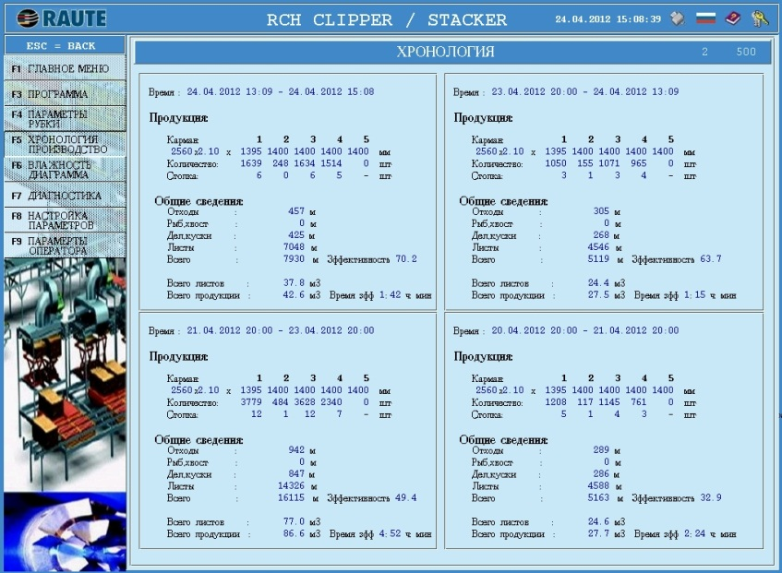 

Инженерное обеспечение соответствует проектной документации и достаточно для работы нового оборудования.

В ходе реализации проекта поставщик сжатого воздуха (Группа Илим) уведомил инвестора о невозможности поставки сжатого воздуха в необходимом объёме. В связи с этим, инвестор за свой счет приобрел компрессорную установку.

### 1.1.3. Установленное оборудование

В рамках Проекта было закуплено и установлено оборудование и проведены строительно-монтажные и прочие работы, перечисленные в Таблице 3:

Таблица 3

|  |  |  |  |
| --- | --- | --- | --- |
| **№** | **Наименование** | **Кол-во** | **Поставщик** |
| 1 | Окорочный станок VK 8082 HD | 1 |  |
| 2 | Линия лущения рубки и стопоукладки шпона 8 фт. | 1 |  |
| 3 | Линия лущения рубки и стопоукладки шпона 4 фт. | 1 |  |
| 4 | Линия сушки и сортировки 8х4 фт. | 1 |  |
| 5 | Линия сушки и сортировки 4х8/4х4 фт. | 1 |  |
| 6 | Линия ребросклеивания 8х4/4х8 фт. | 1 |  |
| 7 | Термомасляная установка, вкл. здание и сооружения | 2 |  |
| 8 | Проектирование |  |  |
| 9 | Инфраструктура:  -Сжатый воздух  -Вода: внутренняя и внешние сети  -Пожарный водовод  -Освещение  -Здание: проемы и восстановление кровли  -Демонтаж старых фундаментов  -Трассы электроснабжения  -Грузоподъемные механизмы |  |  |
| 10 | Строительно-монтажные работы |  |  |

**Исполнитель подтверждает, что все строительно-монтажные работы на новом оборудовании выполнены в соответствии с проектной документацией.**

**1.2. Запуск нового оборудования**

**Исполнитель провел осмотр и выборочную проверку функционирования всего нового оборудования. Оборудование линий и ТМУ находятся в рабочем состоянии и выпускают продукцию**

**Исполнитель подтверждает, что по состоянию на _____ новое оборудование имеет статус в соответствии с Таблицей 4**:

Таблица 4

|  |  |  |  |
| --- | --- | --- | --- |
| **Наименование** | **Статус на 01.06.12** | | |
| **План** | **Факт** | **Комментарии** |
| Линия лущения, рубки и степоукладки шпона, 8 фт. | В эксплуатации | В эксплуатации | Выход на проектную мощность - ____ г. |
| Линия лущения, рубки и стопоукладки шпона, 4 фт. | В эксплуатации | В эксплуатации |
| Линия сушки и сортировки шпона, 8 фт. | В эксплуатации | В эксплуатации |
| Линия сушки и сортировки шпона, 4х8/4х4 фт. | В эксплуатации | В эксплуатации |
| ТМУ | В эксплуатации | В эксплуатации |
| Окорочный станок | В эксплуатации | В эксплуатации |
| Линия ребросклееивания | В эксплуатации | В эксплуатации |
| Погрузчики (3 шт.) | В эксплуатации | В эксплуатации |

Ниже приведены фотографии работающего нового оборудования:

**Линия лущения 8 -футовая**

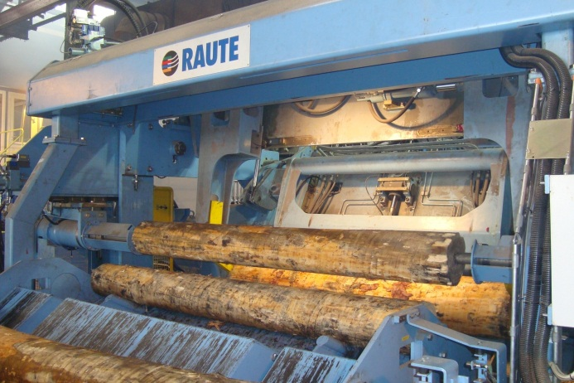 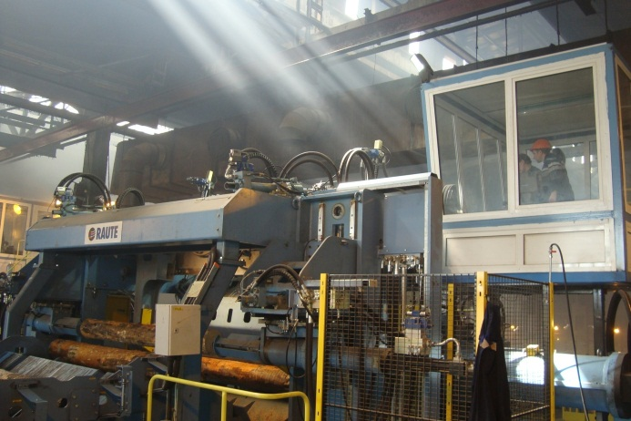

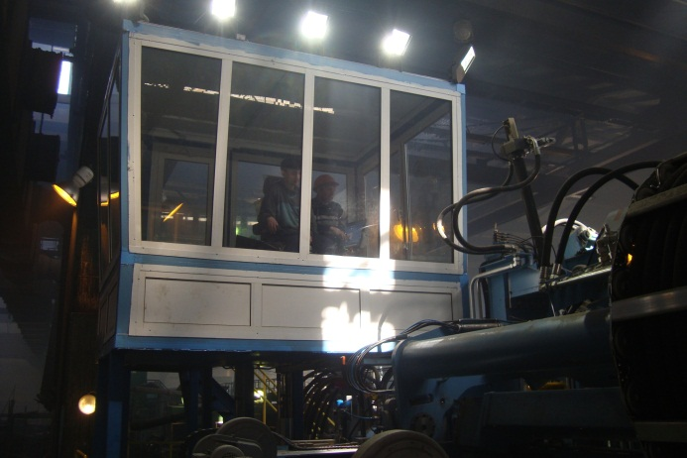 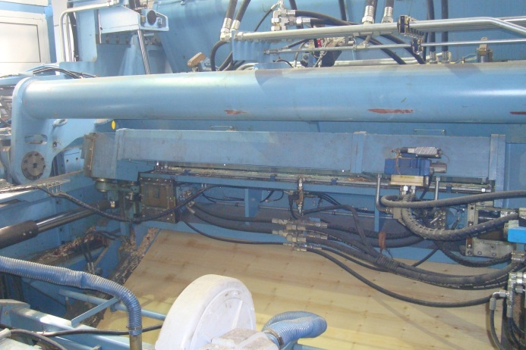

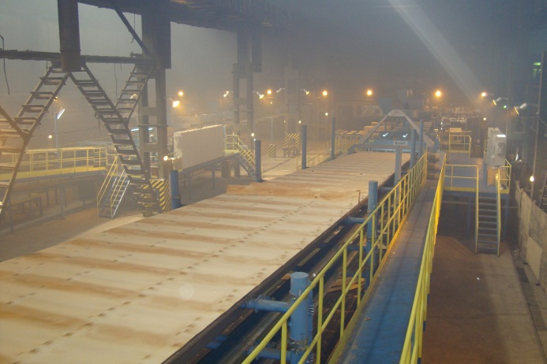 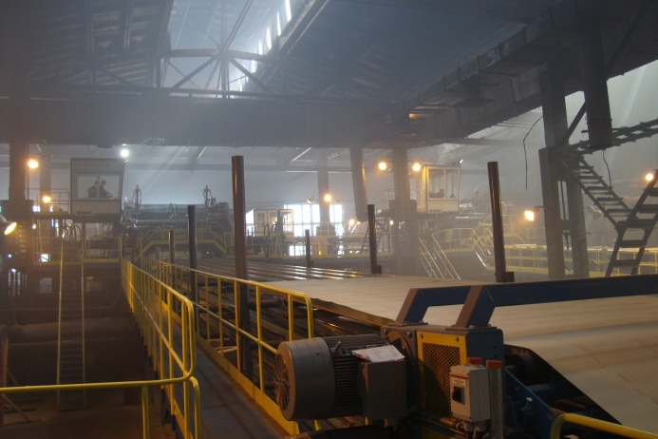

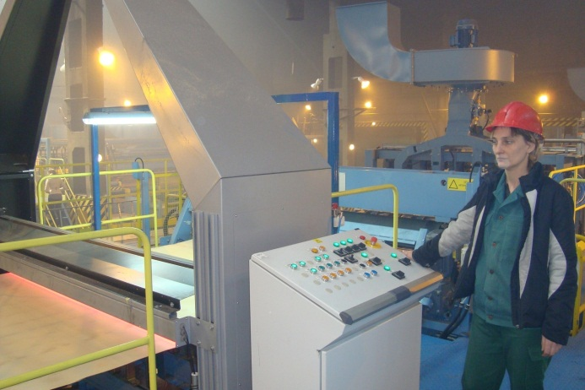 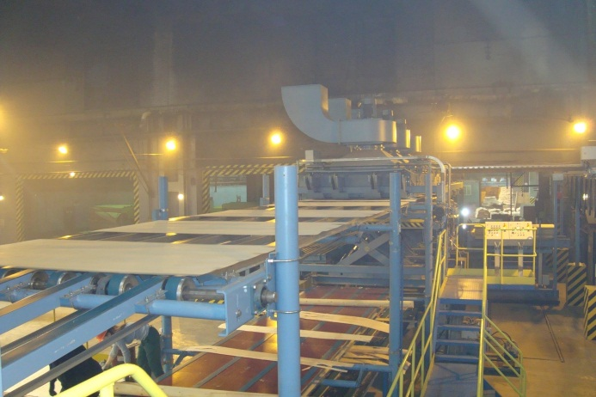

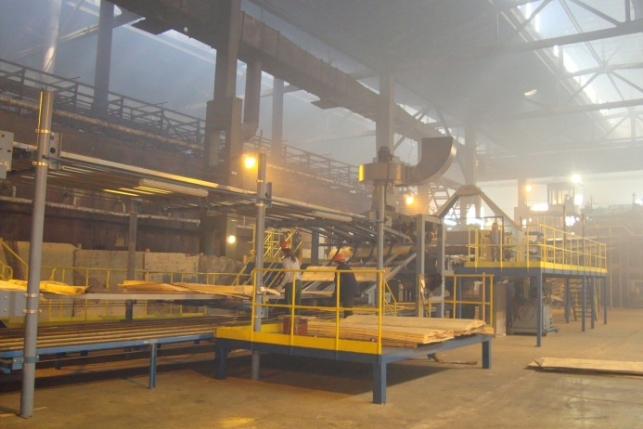 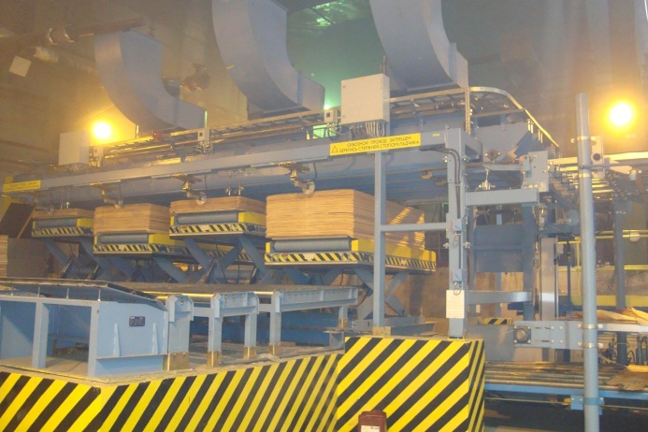

**Линия сушки 8-футовая**

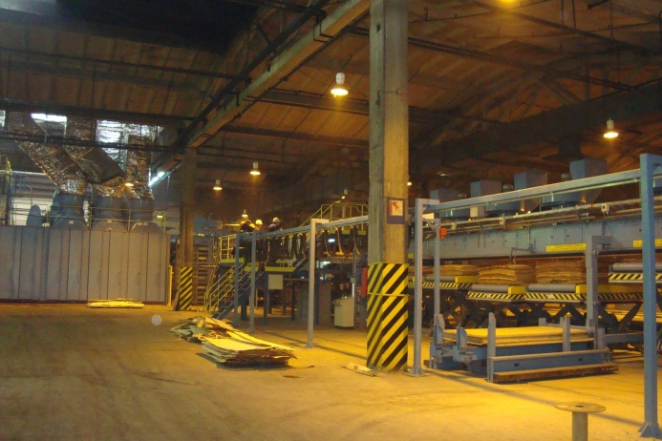 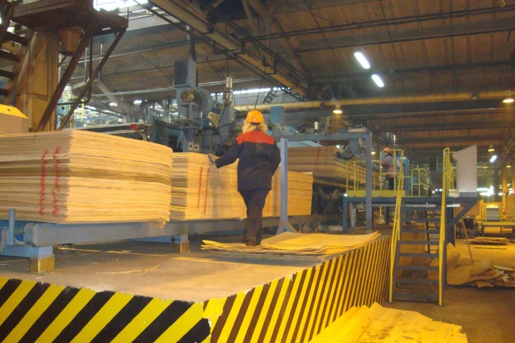

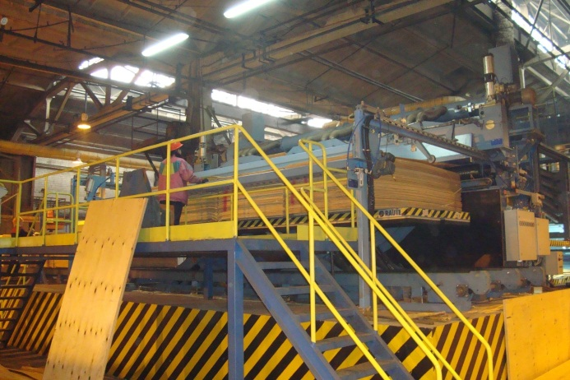 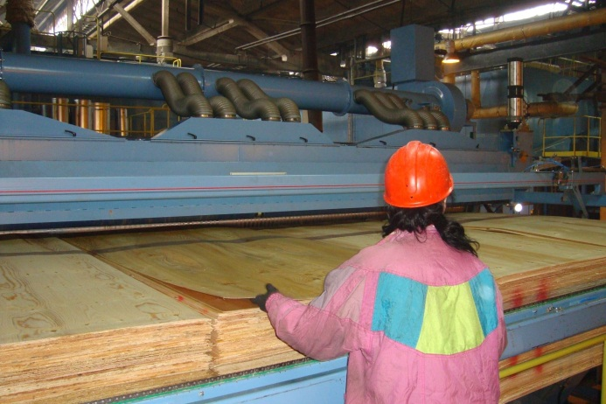

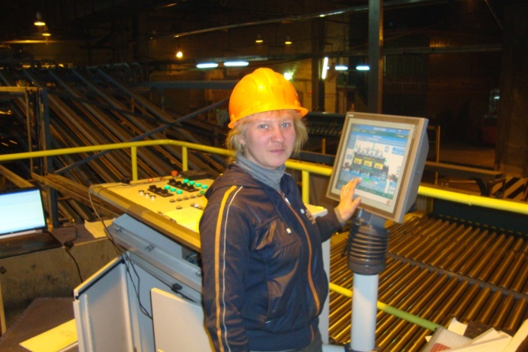 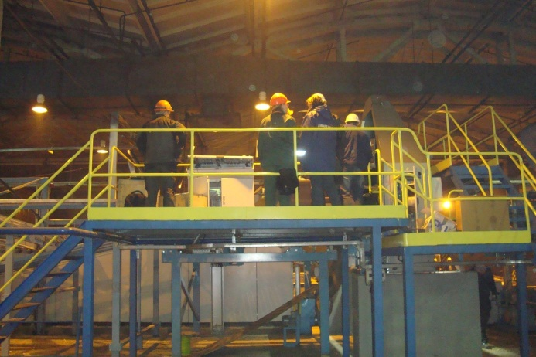

**Линия лущения 4-футовая**

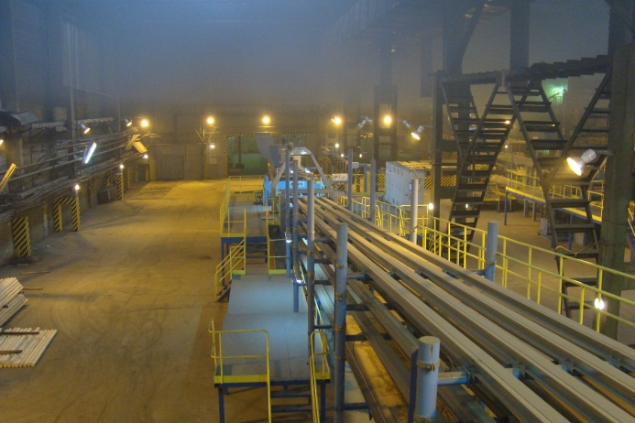 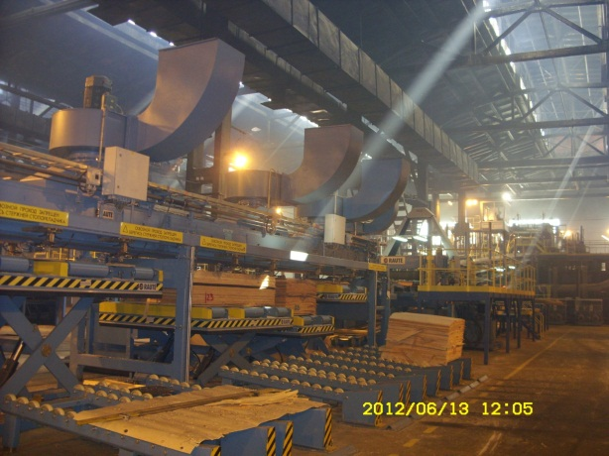

**Линия сушки 4 фт.**

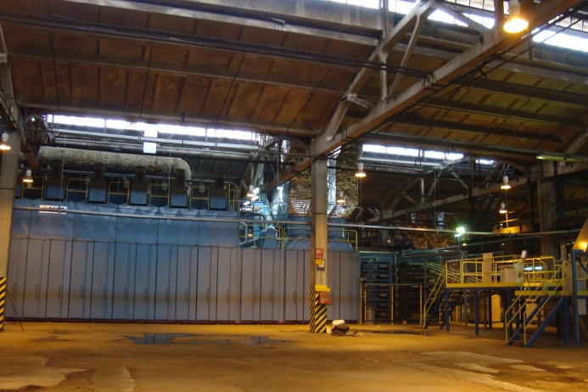

**ТМУ**

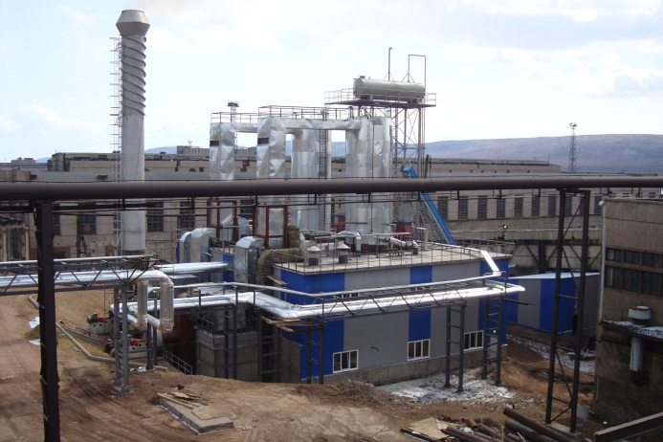 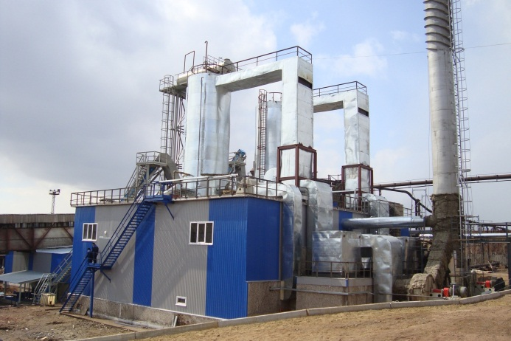

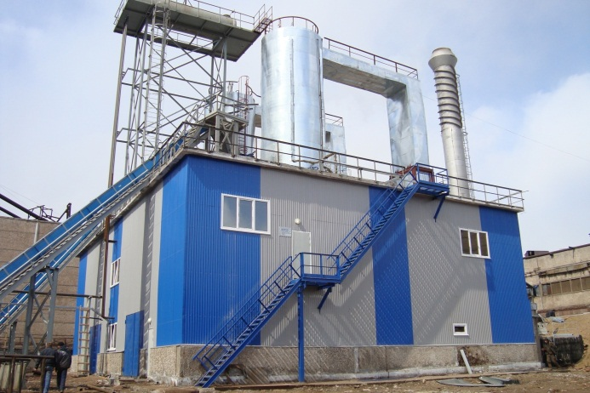 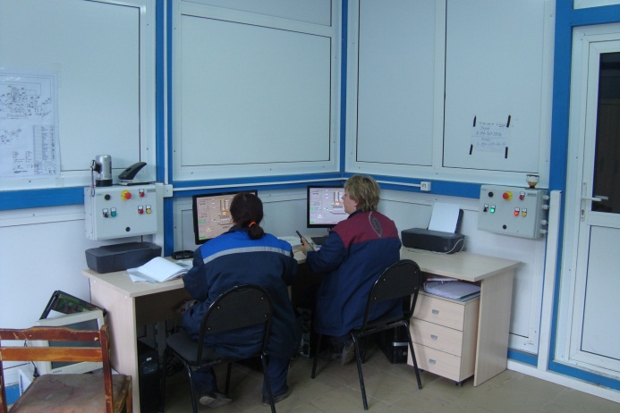

**1.3. Выход производства на проектную мощность**

Плановый график выполнения Проекта представлен на Диаграмме 1:

Однако, при выполнении Проекта были три существенных задержки:

* + Задержка контрактования по всем видам оборудования **18 недель**
  + Задержка выполнения контракта на поставку котельной (ТМУ) **4 недели**
  + Задержка СМР по зданию котельной из-за низких температур - **4 недель**

Кроме того, из опыте Исполнителя следует, что время, необходимое на выход на проектную мощность составляет не один, а шесть месяцев.

С учетом всех задержек и прогноза Исполнителя, график выполнения Проекта приобретает вид, приведенный на Диаграмме 2.

Сопоставление плановых сроков монтажа с фактическими сроками приведено в Таблице 5:

Таблица 5



Из Таблицы 5 видно, что:

- заключение контрактов было выполнено по плану

- поставка всего оборудования (за исключением ТМУ) была выполнена по плану.

Срыв сроков поставки ТМУ произошёл по вине фирмы «Берсей»: отгрузка оборудования была произведена с трёхнедельной задержкой. Причина: котельное оборудование потребовало специального сопровождения т.к. оно было негабаритным.

Причины срыва сроков монтажа ТМУ:

- низкие температуры воздуха (от минус 200С до минус 40С) не позволили проводить отливку фундаментов для ТМУ и проведение футеровочных работ;

- на момент монтажа в регионе отсутствовали необходимые грузоподъемные механизмы для возведения котлов на фундаменты;

В результате все смонтированное оборудование ждало окончания монтажа ТМУ.

**2. Анализ возможной динамики роста объемов производства на новом оборудовании**

Анализ фактических данных по выпуску продукции на новом оборудовании приведены в Таблицах 6,7,8,9:

Таблица 6



Таблица 7



Таблица 8



Таблица 9



Проанализированные графики работы нового оборудования совпадают с мнением исполнителя: **для входа на проектную мощность потребуется 6 месяцев работы на этом оборудовании**.

**3. Техническое заключение о достаточности оборудования, производственных площадей. Анализ обеспеченности производства необходимым количеством сырья.**

### 2.1. Обеспечение сырьем

Состояние обеспеченности производства сырьем приведено в Таблице 10:

Таблица 10

Реестр договоров __________ с поставщиками круглого леса в _____ году

…

Реестр договоров с поставщиками отходов лесопиления (опилок) на ___ год приведен в Таблице 11:

Таблица 11

…

**Проверка, проведенная Исполнителем, подтвердила, что фактическое поступление и остатки сырья соответствуют плану.**

Динамика цен на основное сырье (древесину и фенол) приведена в Диаграммах 3 и 4 и Таблицах 12 и 13:

Диаграмма 3

Таблица 12

Диаграмма 4

Таблица 13

**Риски, связанные с дефицитом сырья или ростом цен, отсутствуют.**

### 2.2. Энергообеспечение

Исполнителем проведена проверка обеспеченности нового производства энергоресурсами. Результаты проверки приведены в Таблице 14:

Таблица 14

### 2.3. Персонал

Обеспечение персоналом нового оборудования - 100%, налажено и ведется посменное обучение работы на новом оборудовании. На заводе реализуется программа повышения эффективности работы нового оборудования. Действует система мотивации персонала, нацеленная на выпуск качественной продукции в соответствии с планом.

**Рисков связанных с персоналом не обнаружено.**

**3. Анализ проектных рисков (Экспертиза основных допущений, использованных при оценке будущих показателей деятельности Проекта)**

Анализ проектных рисков приведен в Таблице 15

Таблица 15

|  |  |  |  |  |  |
| --- | --- | --- | --- | --- | --- |
| **Источник риска** | **Потенциальный фактор риска** | **Чувствительность фактора риска** | **Вероятность** | **Ключевые элементы** | **Меры по снижению риска** |
| **Рынок** | Изменение объемов рынка Изменение цен | Объемы: **±10%**    Цены: **±10%** | Средняя | Мировая экономика  Внутренний рынок | Заключение долгосрочных контрактов.  Работа на нескольких рынках |
| **Сырье** | Затраты/м3  Окупаемость проекта | Затраты напрямую связаны с ценами, поэтому%: **±10%** | Низкая/средняя | Поставщики Расстояние доставки | Стратегические поставщики Система закупок Объем закупок сырья не увеличивается |
| **Обменный курс рубля** | Капитальные затраты | **±10%** | Средняя | Макроэкономические показатели | Выполнение проекта в срок |
| **Финансирование** | Задержка реализации проекта | **+ 3 мес.** | Средняя | EBITDA компании Кредитные возможности | Снижение оборотного капитала |
| **Капитальные затраты** | Капитальные затраты Окупаемость проекта | Кап. Затраты:  **±10%** | Низкая/средняя | CMP Нестандартное оборудование | Эффективное руководство проектом |
| **Персонал комбината** | Выход на проектную мощность | Доп.объем продукции: **–10%** | Низкая | Квалификация персонала | Наличие квалифицированных специалистов Обучение на стадии реализации проекта |
| **Влияние государства** | В случае введения запрета на экспорт кругляка, цены на сырье упадут, что будет в значительной степени способствовать повышению эффективности проекта | | | | |
| **Влияние стихийных бедствий** | За период выполнения инвестиционного проекта стихийных бедствий (пожары и пр.) в Иркутской области не было | | | | |

**ВЫВОДЫ:**

1) Проведенный аудит показал, что отставание графика выполнения инвестиционного проекта (контрактование, изготовление и доставка оборудования, СМР, монтаж и пуско-наладка оборудования) на 6 месяцев вызвано объективными причинами

2) В графике Проекта неверно учтен срок вывода оборудования на проектную мощность. По мнению Исполнителя, эта работа потребует 6 месяцев.

3) Прогнозный срок выхода оборудования на проектную мощность – декабрь ____ г.